winnen: de beste zijn, de meeste punten halen.

verliezen: niet de beste zijn, niet winnen.

gelijk spel: de eindstand van een wedstrijd als beide groepen
evenveel punten hebben gehaald.

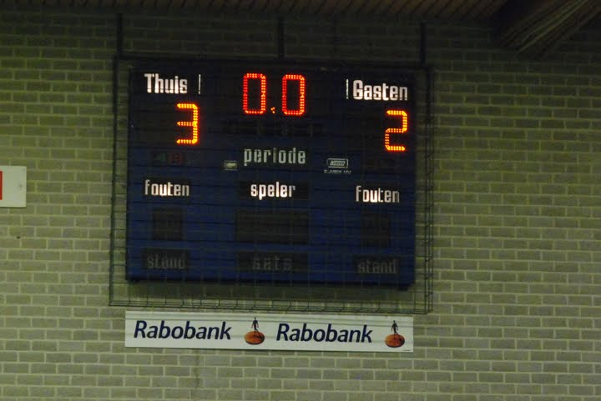

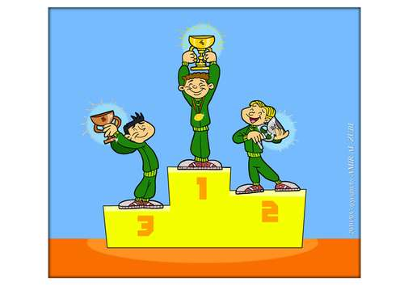

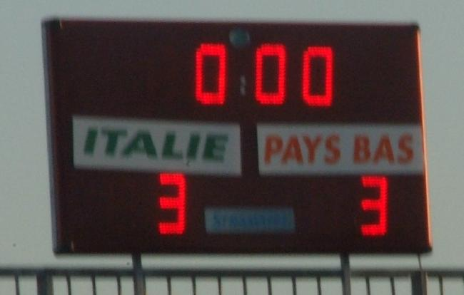

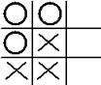

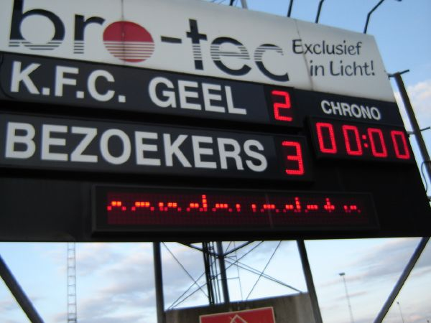

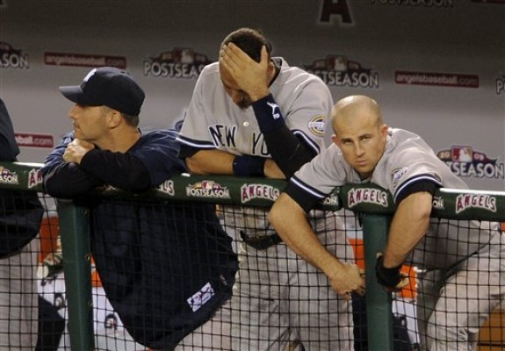
verliezen
gelijk spel
winnen

